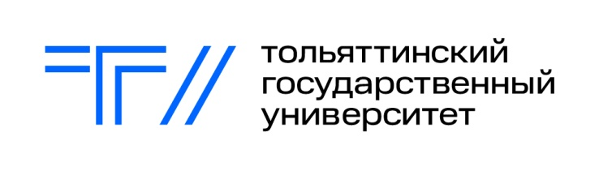 | 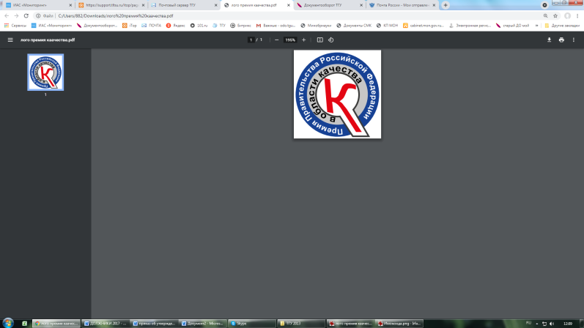  Тольятти  Белорусская, 14  8 8482 44-93-92  press.tgu@yandex.ru

ТГУ предоставит компании МНКТ свои разработки и студентов

ООО «МНКТ» (Казань) и Тольяттинский государственный университет (ТГУ) договорились о взаимовыгодном сотрудничестве.

ООО «МНКТ» – динамичная, стабильная, успешно развивающаяся компания, с 2000 года действующая в сфере добычи нефти и газа на территории Татарстана. Тольяттинский госуниверситет, обладающий высоким научно-техническим потенциалом и современными компетенциями для поддержки предприятий топливно-энергетического комплекса, представляет для нефтедобытчиков большой интерес. Представители сторон провели совещание, на котором обозначили несколько направлений будущего сотрудничества.
– Мы предложили ООО «МНКТ» разработать для них ультразвуковые аппараты, которые позволяют повысить дебит скважин (отдача нефти). Ультразвук очень хорошо разрушает песчаные пробки и смоло-парафиновые отложения в структуре пластов, а также уменьшает вязкость самой нефти, что облегчает её движение к скважине. Нефть в Татарстане не самого лучшего качества, поэтому для компании, имеющей 400 скважин, такие аппараты очень актуальны, – говорит проректор по научно-инновационной деятельности ТГУ Сергей Петерайтис.
Ещё один проект, которым заинтересовались нефтедобытчики из Казани, стала разработка трёхканального ультразвукового расходомера. Это прибор, предназначенный для измерения объёма жидкости или газа, которые проходят через определённое сечение трубопровода за единицу времени.
– На рынке существует двухканальный расходомер, мы его улучшим: повысим точность измерений, устойчивость к помехам и т. д., – поясняет Сергей Петерайтис.
Руководитель проекта ТГУ Александр Крит рассказал будущим партнёрам вуза о принципе работы обратного клапана, позволяющего промывать скважину без подъёма оборудования (иногда оно находится на глубине нескольких километров и его подъём – процесс сложный и дорогостоящий). Аналогов разработки не существует, внедрение такого клапана даст экономию порядка 10 млн рублей.
Также ТГУ предложил МНКТ сервисное обслуживание глубинных насосов и другого нефтепромыслового оборудования, диагностику, стендовые испытания и ремонт в условиях аккредитованных лабораторий; сейсморазведочные исследования и разработку импульсных источников для разведки и мониторинга продуктивных пластов; техническую экспертизу и лабораторные испытания материалов, топлива и смазочных материалов с признанием результатов в Росаккредитации, ILAC и Ростехнадзоре; исследование и прогнозирование коррозионного состояния оборудования с использованием современной 3D-диагностики; инжиниринг и реинжиниринг узлов нефтедобывающей техники, разработку технологий обработки и изготовление опытных образцов на современном станочном парке.
– Нам важно использовать научный потенциал вузов. Нам надо вместе двигаться в направлении развития, модернизации и производства оборудования – сделать его не хуже иностранного, – подчеркнул генеральный директор МНКТ Тимур Шаймиев. – Мы в МНКТ имеем свои наработки эффективной добычи, а у кого-то есть свои. И вот этот обмен на уровне технологий, он важен. Только за счет технологий можно снижать издержки, держаться на плаву и развиваться.
В ходе встречи также обсуждался вопрос прохождения практики студентов Тольяттинского государственного университета на базе МНКТ.
– Мы надеемся на плодотворное сотрудничество с ТГУ как в плане внедрения действительно уникальных разработок на нашем предприятии, так и в плане практикантов-студентов, которые в дальнейшем смогут присоединиться к дружной команде МНКТ, – сказал по итогам совещания руководитель службы промышленной безопасности, охраны труда, экологии и безопасности дорожного движения, руководитель по инновациям МНКТ Ильгиз Мингазов.

